# 运维系统常见问题处理说明

# 【运营管理】智能代维工单指派包站人，在app怎么找不到工单？

查看一下账号在现场维护人员里能找到不。

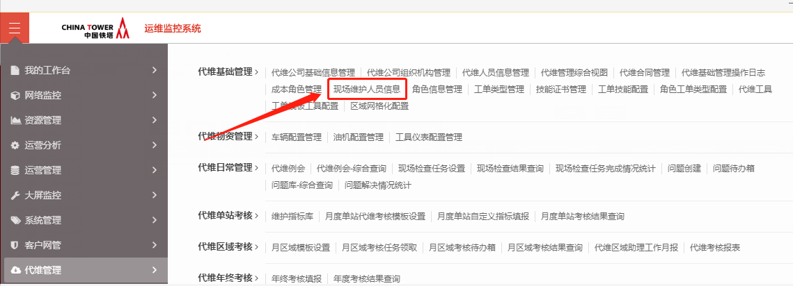

找不到就需要先添加到现场维护人员，可以在代维人员那找到这个人，然后同步到现场维护人员里

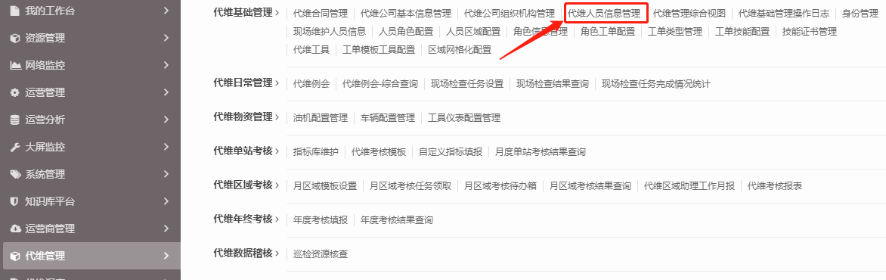

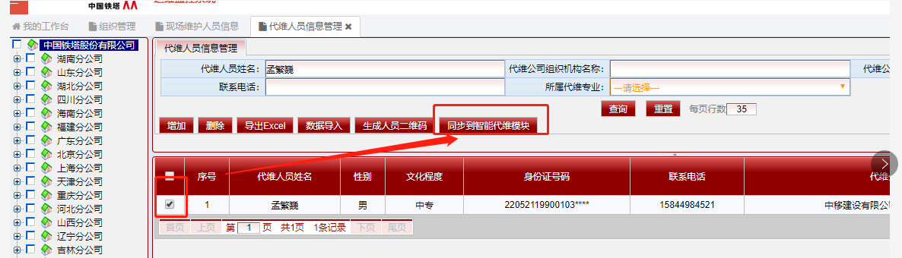

# 【运营管理】】智能代维工单派发领单的工单是只能包站人进行领单吗？还是说可以在这个区域或者其他范围内人都可以领取？

这个区域范围内人都可以领取，可以通过角色工单类型配置和工单技能配置限制接单。

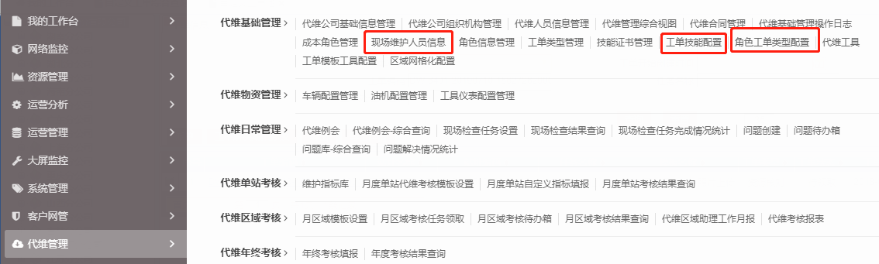

**【运营管理】**】**智能代维工单请问工单自动领取的时限是多长时间，多长时间未领取系统就会因超时未领取，系统自动派单**

超时未完成工单判断（当前时间-工单解决期限>=0）

**【运营管理】智能代维工单超时未领取工单判断（工单解决期限-当前时间<=超时预警时间）**

工单解决期限-当前时间<=超时预警时间 ，满足这个条件系统就会自动派发，所以超时预警时间不要设置太大

**【运营管理】在哪查看通报指标？**

运营分析->自定义报表->查看报告->运维监控->智能代维->智能代维_工单上站情况统计

**【运营管理】智能代维工单导入提示站址名称或站址编码不匹配？**

检查下站址名称和站址编码跟站址管理的一致不

# 【站址管理】如何给站址关联代维公司。

**问题描述：**如何给站址关联代维公司？

**解决方案：** 站址里的代维公司是代维合同里的代维公司，所以需要关联成本费用，关联成本费用后，站址才会显示代维公司，隔天更新。

注意：站址关联合同不显示代维公司，关联成本费用后才能显示代维公司。

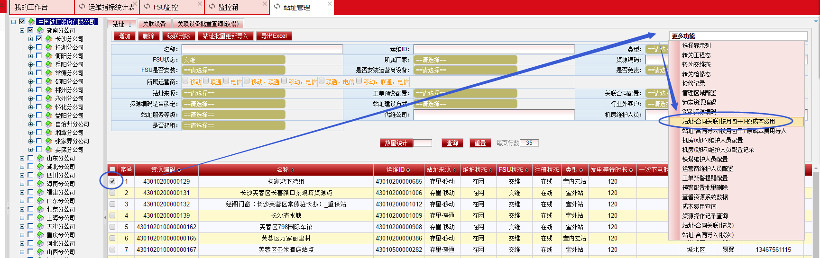

# 【运营管理】故障工单转派。

**操作说明：**接单后用地市维护中心账号转派。

# 【运营管理】如何派发发电类工单。

1. 手动受理工单选择发电类型才有发电判断
2. 交流停电告警发电满足两条件（1）是否具备发电条件为是（2）运营商是否购买发电服务为是。

# 【运营管理】停电工单派单处理流程

1. 派了单，用PC登陆运营商账号运营商权限组的待办箱查不到工单，在代维权限组监控箱可以看到待确认的工单。  
   测试结果：只要配置了交互规则，就得运营商确认，没配置交互规则直接到代维接单。  
   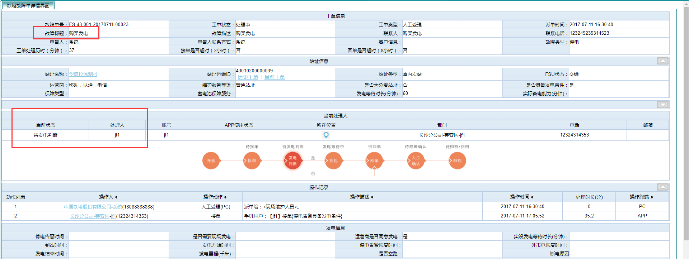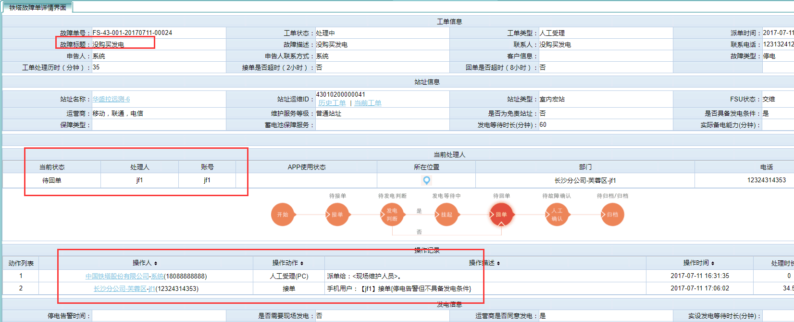购买发电服务的接单后可以做发电判断，没购买发电服务的接单后直接转回单。  
   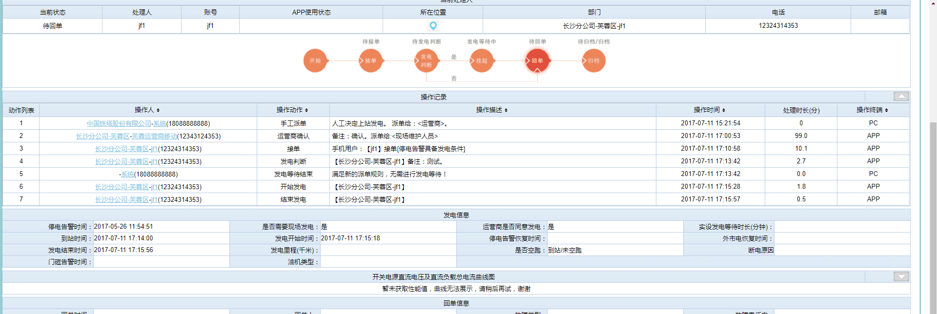运营商同意发电，走发电流程，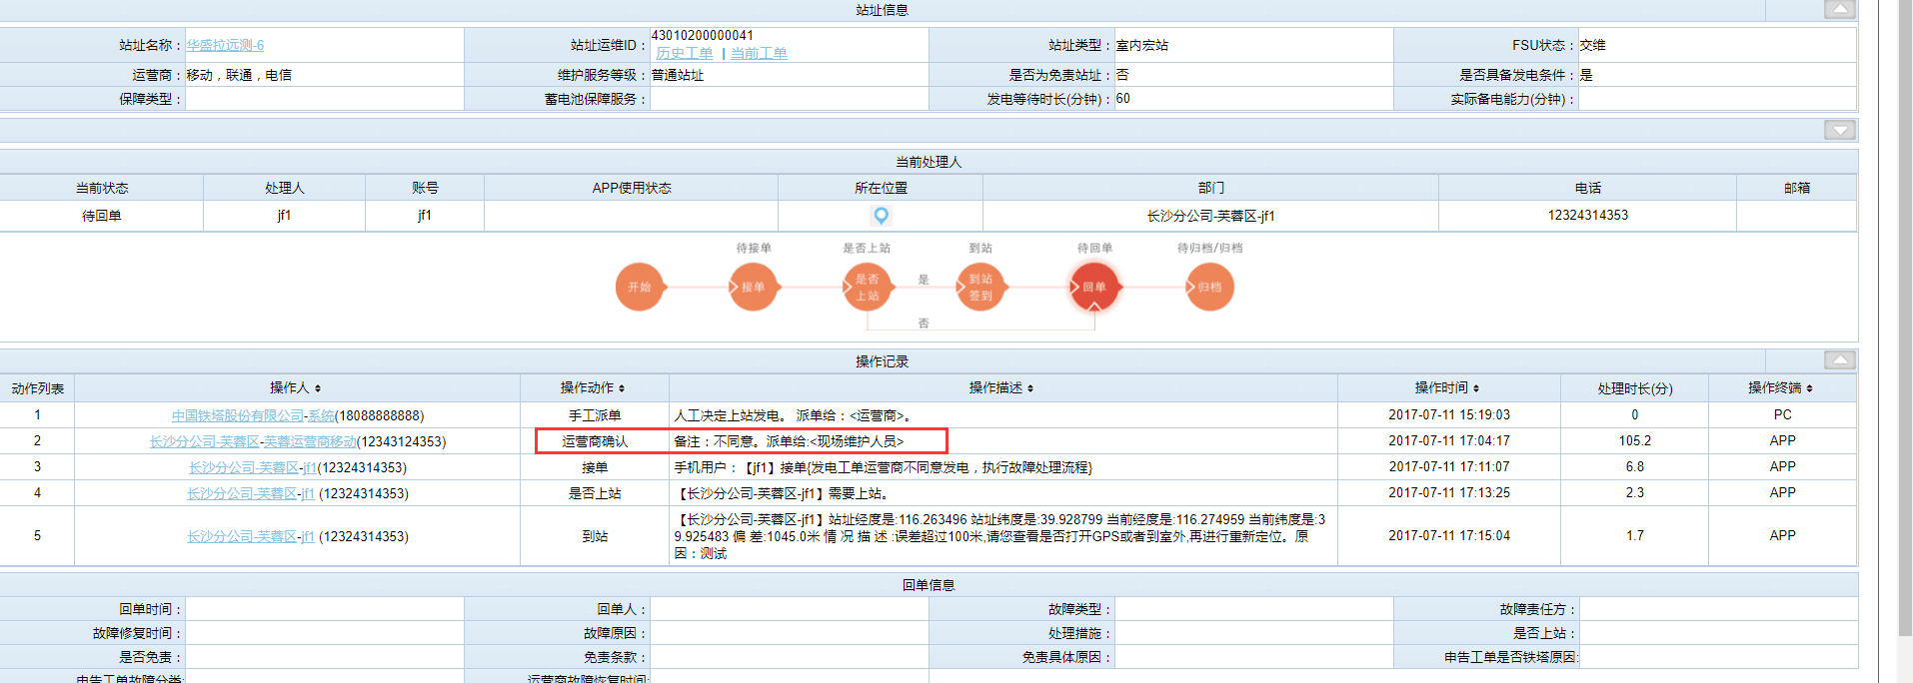运营商不同意发电，走普通工单流程。  
   有运营商交互规则的情况。

# 【运营管理】出入站工单超时说明。

上站工单超时说明：如果没有接单或者接单还没做协调上站，就按申请上站时间设置的超时时间 < 当前时间  就超时了。  
如果做协调上站还没有回单，就按协调上站时间设置的超时时间 < 当前时间  就超时了。

# 【运营管理】本月成本费用预览和运维台账自动记账的区别。

本月代维费预览是当前配置站址关联成本费用，资源编码锁定的站址成本费用都会显示出来，运维台帐自动记账是推送给财务的记录。

**/*每月24号将成本费用推送给财务。 */**

# 【运营管理】-【本月成本费用计提】-计算代维费。

**说明：**站址室分规模为0，并且配置费用类型是代维费和维保费的，费用结果会乘以站址规模系数。得到的代维费为0。

注意：  
1、注意：站址编码大于等于6位并且已锁定的才会推送，请谨慎配置，谢谢！  
2、站址信息规模正常填写为1，填写0是费用无数据，填写其他费用会翻倍。

# 【运营管理】-【标准化巡检】如何修改抽检数，如下图：

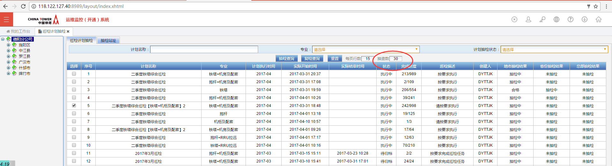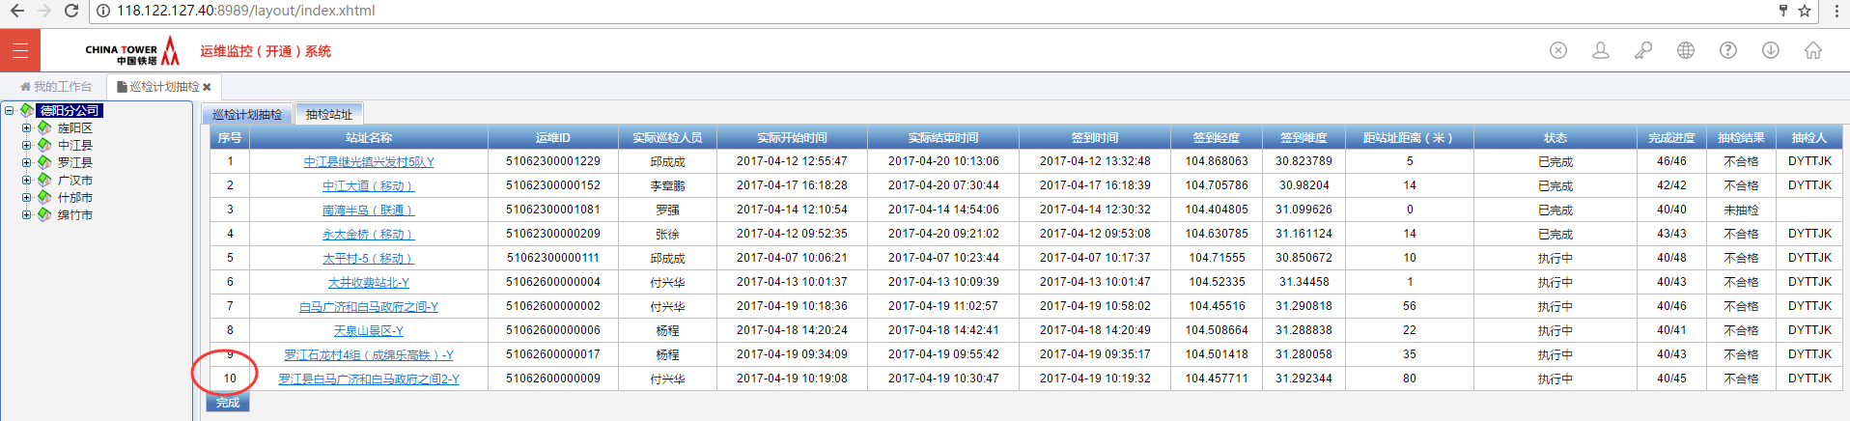 **注意：**已经抽检的巡检计划，改抽检数无效。

# 【运营管理】-【标准化巡检抽查】抽查巡检项目。

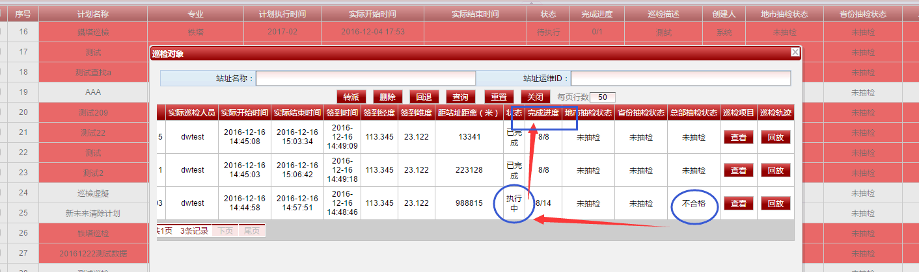

**注意：**抽检后不合格站，巡检状态由已完成变成执行中，同时不合格项目会添加到完成进度里，其他信息不变。

# 【运营管理】-【标准化巡检抽查】抽查巡检项目。无法重置，导致代维人员无法重新巡检，这是什么原因： 1、抽检过的项目不能重置。 2、抽检不合格会新生出一条项目，然后直接巡检后计划完成在复检。